В течение этой недели в нашем детском саду прошли удивительные мероприятия, посвященные Всемирному дню распространения информации об аутизме. Вместе с нашими детьми мы узнали много интересного о специальных потребностях других детей, а также научились выражать дружелюбие и поддержку каждому.

Мы провели специальные игры, мастер-классы, и много чего другого, чтобы показать нашим детям, что каждый человек уникален и заслуживает любви и понимания. Благодарим всех, кто поддержал нас в этом важном и особенном мероприятии.
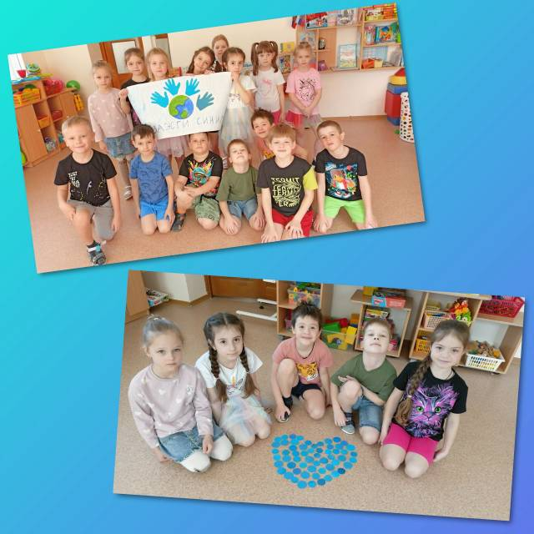

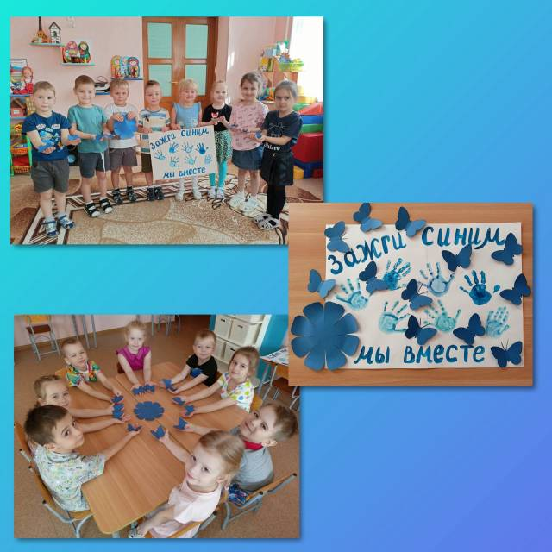

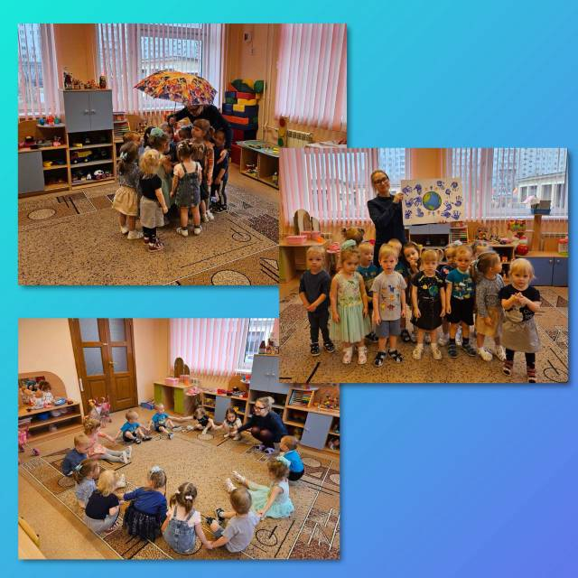

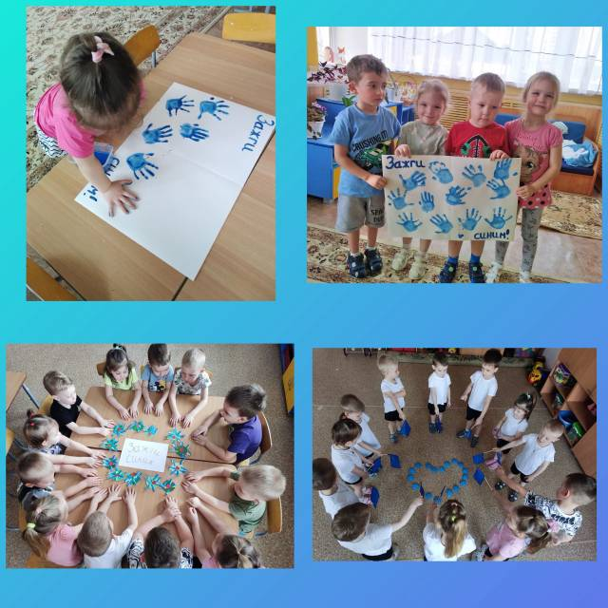

Вместе мы создаем мир, где каждый может быть принят и любим!

